แบบเปิดเผยข้อมูลการใช้จ่ายเงินสะสมขององค์กรปกครองส่วนท้องถิ่น ประจำปีงบประมาณ2568
หน่วยงาน สำนักงานเทศบาลเมืองเพชรบูรณ์
อำเภอเมืองเพชรบูรณ์ จังหวัดเพชรบูรณ์
ลำดับที่ | ชื่อโครงการ/รายละเอียดโครงการ | จำนวนงบประมาณ | ได้รับอนุมัติ
1 | โครงการก่อสร้างศูนย์การเรียนรู้เยาวชนบริเวณบ้านพักคลังจังหวัดเพชรบูรณ์ เฟส2 | 1,445,863.02 | ได้รับอนุมัติจากการประชุมสภาเทศบาลเมืองเพชรบูรณ์ สมัยวิสามัญ สมัยที่แรก ประจำปี2567 วันที่ 27 กุมภาพันธ์ 2567
2 | เงินวิทยฐานะครูชำนาญการ (โรงเรียนเทศบาล 3 ชาญวิทยา) | 20,766.67 | จ่ายขาดเงินสะสมได้โดยได้รับอนุมัติจากผู้บริหารท้องถิ่น ตามระเบียบฯ
รวม |  | 1,466,629.69
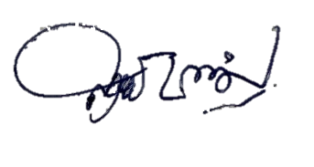
ผู้รับรองข้อมูล
ลงชื่อ
(นายสุรเสกข์ บุณฉิม)
ปลัดเทศบาลเมืองเพชรบูรณ์

